_____________________________________________________________
На правах рукописи

АНАНЬЕВ Сергей Станиславович

АСИНХРОННЫЙ ЭЛЕКТРОПРИВОД С УЛУЧШЕННЫМИ ВИБРОШУМОВЫМИ ХАРАКТЕРИСТИКАМИ

Специальность 05.09.03 - Электротехнические комплексы и системы

АВТОРЕФЕРАТ
диссертации на соискание ученой степени
кандидата технических наук

Иваново 2008
Работа выполнена в Государственном образовательном учреждении высшего профессионального образования «Ивановский государственный энергетический университет имени В.И. Ленина» (ИГЭУ).

Научный руководитель:
доктор технических наук, профессор Голубев А.Н.

Официальные оппоненты:
доктор технических наук, профессор Курнышев Б.С.,
кандидат технических наук Карандашев А.П.

Ведущая организация:
ГОУ ВПО «Ивановский государственный химико-технологический университет»

Защита диссертации состоится «26» декабря 2008 г. в 11–00 час. в аудитории Б-237 на заседании диссертационного совета Д 212.064.02 при ИГЭУ по адресу: 153003, г. Иваново, ул. Рабфаковская, 34.

Отзывы на автореферат в двух экземплярах, заверенные печатью, просим присылать по адресу: 153003, Иваново, Рабфаковская, 34, Ученый совет ИГЭУ. Тел.: (4932) 38-57-12, факс: (4932) 38-57-01. Е-mail: uch_sovet@ispu.ru

С диссертацией можно ознакомиться в научной библиотеке ИГЭУ.

Автореферат разослан «19» ноября 2008 г.

Ученый секретарь
диссертационного совета
д.т.н., профессор В.В. Тютиков
ОБЩАЯ ХАРАКТЕРИСТИКА РАБОТЫ
Актуальность темы. Одним из перспективных направлений в развитии привода является разработка систем переменного тока, выполненных на базе асинхронных двигателей с короткозамкнутым ротором (АД). При этом одна из актуальных задач при разработке современного электропривода (ЭП) заключается в снижении уровня вибраций и шумов асинхронной машины.
Шум электрических машин и пути его устранения – это относительно старая, но все еще актуальная и сложная проблема. Напряженная борьба с шумом обусловлена как чисто физиологической причиной, то есть стремлением создать бесшумную рабочую среду, так и чисто технической, так как любой шум вызван вибрацией частей машины. Вибрирующие части испытывают большее напряжение и часто являются причиной отказов, а также старения машин. Кроме того, вибрации машин передаются через фундамент и могут в больших машинах быть причиной вибрации всего агрегата.
Аналитический обзор литературы и практика применения электрических приводов показывают, что асинхронные машины с их высокими технико-экономическими показателями в то же время являются наиболее неблагоприятными с точки зрения образования магнитного шума вследствие их малых воздушных зазоров.
Исходя из этого, можно сделать вывод о том, что разработка систем переменного тока, выполненных на базе АД, является актуальной задачей, требующей проработки комплекса вопросов при ее решении, и, в частности, вопроса уменьшения в двигателях уровня магнитных шумов при сохранении на должном уровне других технико-экономических показателей.
Широкие возможности целенаправленного воздействия на конфигурацию магнитного поля в АД, а следовательно, на виброшумовые характеристики, открывает увеличение числа фаз статора двигателя, что позволяет также эффективно оптимизировать целый спектр других технико-экономических показателей ЭП.
Исходя из вышеизложенного, целью диссертации является разработка ЭП переменного тока на базе многофазного АД с улучшенными виброшумовыми характеристиками при сохранении на требуемом уровне других технико-экономических показателей.
Для достижения указанной цели решались следующие задачи:
- Обоснование применения ЭП на базе многофазных АД с питанием от полупроводникового преобразователя частоты в качестве способа борьбы с шумами.
- Разработка математической модели многофазного АД при соединении его статорной обмотки в произвольное число симметричных групп и выполнении обмотки ротора в виде беличьей клетки для исследования его регулировочных характеристик и расчета магнитных сил.
- Исследование электромагнитных процессов и магнитных сил в m-фазном АД.
- Анализ несимметричных режимов работы многофазного АД.
- Разработка структур систем управления многофазным АД с улучшенными виброакустическими показателями.
- Модельные исследования разработанных ЭП.
Научная новизна.
- Получена модель АД с m-фазной обмоткой статора и обмоткой ротора в виде беличьей клетки при произвольной форме питающего напряжения с учетом несинусоидального характера распределения магнитного поля с отдельным учетом сопротивлений участков короткозамыкающих колец ротора и дифференциации индуктивности рассеяния для различных пространственных гармоник с упрощением конечных уравнений за счет приведения параметров обмотки ротора к обмотке статора.
- Получены соотношения для уточненного и приближенного (инженерного) расчета формы распределения магнитной индукции и радиальной магнитной силы вдоль воздушного зазора многофазного АД.
- Найдены соотношения между модулями и фазами векторов токов намагничивания и токов статора, приведенных к высшим пространственным гармоникам многофазного АД, позволяющие ограничивать величины радиальных магнитных сил в двигателе на заданном уровне.
- Разработана структура системы векторного управления многофазным асинхронным ЭП, позволившая получить показатели качества регулирования, сравнимые с параметрами классических векторных систем, при более простой структуре, за счет использования специального метода синтеза регуляторов момента и потокосцепления ротора, а также позволившая добиться низкого уровня магнитных шумов в исполнительном двигателе за счет соответствующего целенаправленного формирования гармонического состава фазных токов АД.
- Разработана структура системы частотно-токового управления многофазным асинхронным ЭП, позволившая добиться низкого уровня шумов в исполнительном двигателе за счет соответствующего формирования гармонического состава фазных напряжений АД.
Практическая значимость работы.
- Получена математическая модель многофазного АД, позволяющая исследовать различные режимы работы электродвигателя, а также рассчитывать конфигурацию магнитного поля и распределение радиальных сил вдоль воздушного зазора двигателя.
- Получены соотношения, обеспечивающие приближенный (инженерный) расчет величин пространственных гармоник радиальных сил.
- Найдены соотношения между модулями и фазами токов намагничивания, а также токов статора, приведенных к высшим пространственным гармоническим многофазного АД, позволяющие ограничивать величины радиальных сил в двигателе, вызванные магнитной природой, на заданном уровне.
- Получены соотношения для определения степени несимметрии в системе фазных напряжений многофазного АД.
- Разработаны многофазные ЭП переменного тока с векторным и частотно-токовым управлением, обеспечивающие улучшенные динамические и виброакустические показатели.
Областью применения результатов диссертации является промышленное производство, техника, использующая электропривод и электроустановки в общественных зданиях, а также специальная техника.
Апробация работы. Основные положения работы и ее результаты докладывались на XIII и XIV Международных научно-технических конференциях студентов и аспирантов «Радиоэлектроника, электротехника и энергетика» (Москва, 2007, 2008 гг.), XIII и XIV Международных научно-технических конференциях «Бенардосовские чтения» (Иваново, 2007, 2008 гг.), XII региональной научно-технической конференции студентов и аспирантов «Электроэнергетика» (Иваново, 2006 г), XII Международной конференции «Электромеханика, электротехнологии, электротехнические материалы и компоненты» (Алушта, 2008 г).
Публикации. По результатам выполненных исследований опубликовано 9 работ.
Структура работы. Диссертационная работа состоит из введения, пяти глав, заключения, списка литературы и приложений. Содержит 120 страниц основного машинописного текста, приложений на 20 страницах, 78 рисунков и таблиц на 63 страницах и перечень использованной литературы из 94 наименований.
КРАТКОЕ СОДЕРЖАНИЕ РАБОТЫ
Во введении обоснована актуальность темы, определены основные цели и задачи работы, сформулированы положения, выносимые автором на защиту, приведены основные научные и практические результаты.
В первой главе рассмотрена современная постановка проблемы борьбы с шумами и вибрациями с точки зрения вредного влияния шумов как на производственную среду, так и на человека, а также рассмотрены виды шумов и вибраций в электрических машинах и способы борьбы с ними.
Использование электрических машин в самых различных областях требует, чтобы они были малошумными и маловибрационными во избежание вредных эффектов. При этом на сегодняшний день для электромеханических систем проблема уменьшения шумов и вибраций становится особенно актуальна.
Шумы в электрических машинах по создающему их источнику могут быть разделены на механические, аэродинамические и магнитные. Причины механического и аэродинамического шума одинаковы как в электрических, так и в неэлектрических машинах и представляют собой достаточно хорошо изученную область, поэтому они не рассматриваются в данной работе. Магнитные шумы обусловлены переменным во времени и пространстве магнитным полем электрической машины, и в настоящее время вопрос об их снижении стоит наиболее остро.
Магнитные шумы могут быть разделены на шумы от тангенциальных и радиальных магнитных сил. Тангенциальные силы обуславливают пульсации электромагнитного момента АД, а радиальные – деформацию статорного кольца. Наиболее сильные вибрации статора АД вызывают вторая и четвертая пространственные гармоники радиальной магнитной силы. С ростом порядка гармоники радиальной силы ее плечо уменьшается, поэтому деформации статора от пространственных гармоник более высоких порядков незначительны.
В соответствии с формулой Максвелла, радиальная сила, действующая на статор, пропорциональна квадрату величины магнитной индукции, поэтому, если кривая распределения магнитной индукции вдоль воздушного зазора АД имеет форму меандра, то радиальная сила постоянна во времени и пространстве и не вызывает переменных деформаций статорного кольца, так как при этом ее вторая и четвертая пространственные гармоники отсутствуют.
Широкие возможности целенаправленного воздействия на конфигурацию магнитного поля, а следовательно, на виброшумовые характеристики, открывает увеличение числа фаз статорной обмотки исполнительного двигателя.
Следует отметить, что применение многофазного ЭП не обеспечивает полное устранение магнитных вибраций. В работе не исследуются вибрации, вызванные зубчатостью статора и ротора. В настоящее время известно много способов для их снижения. Данный вид вибраций имеет значительно более высокую частоту и меньшую амплитуду вызывающей их силы, чем вибрации, вызванные основной временной гармоникой магнитного поля, в связи с чем их можно изучать независимо друг от друга. Принимается, что вибрации и шумы от зубцовых гармоник не зависят от числа фаз, что обеспечивает единые исходные условия при исследовании виброшумовых характеристик в функции числа фаз.
Вторая глава посвящена вопросам разработки математического описания для исследования виброшумовых показателей многофазного асинхронного ЭП и создания алгоритмов их оптимизации.
Для построения качественных систем управления многофазными асинхронными двигателями с улучшенными виброшумовыми характеристиками первостепенное значение приобретает изучение регулировочных возможностей двигателя, а также характера распределения магнитного поля двигателя вдоль воздушного зазора во время его работы. Это ставит задачу проведения комплексных исследований двигателя в различных режимах его работы. Для решения этого комплекса вопросов необходимо иметь адекватное математическое описание двигателя.
В настоящей работе для решения рассматриваемой задачи использована модель АД с m-фазной обмоткой статора и F-фазной обмоткой ротора при произвольной форме питающего напряжения с выхода преобразователя частоты с учетом несинусоидального характера распределения поля вдоль расточки магнитопровода. Предложенное математическое описание обеспечивает отдельный учет сопротивлений участков короткозамыкающих колец ротора и дифференциацию индуктивности рассеяния для различных пространственных гармонических, что повышает точность расчета электромагнитных переменных двигателя. Для упрощения уравнений модели выполнено приведение параметров обмотки ротора к обмотке статора. В проекциях на оси неподвижной обобщенной системы координат α-β уравнения электромагнитных процессов в двигателе имеют следующий вид:
$$\frac{{\text{dI}}_{sα(ν)}}{\text{dt}}=\frac{1}{L_{Э(ν)}}U_{sα(ν)}−\frac{1}{T_{Э(ν)}}I_{sα(ν)}+\frac{K_{r(ν)}}{L_{Э(ν)}}\left({\text{νω}}_{\text{ЭЛ}}Ψ_{rβ(ν)}^{''}+\frac{1}{T_{r(ν)}}Ψ_{rα(ν)}^{''}\right),ν=1,3,\text{.}\text{.}\text{.},m;$$
$$\frac{{\text{dI}}_{sβ(ν)}}{\text{dt}}=\frac{1}{L_{Э(ν)}}U_{sβ(ν)}−\frac{1}{T_{Э(ν)}}I_{sβ(ν)}−\frac{K_{r(ν)}}{L_{Э(ν)}}\left({\text{νω}}_{\text{ЭЛ}}Ψ_{rα(ν)}^{''}−\frac{1}{T_{r(ν)}}Ψ_{rβ(ν)}^{''}\right),ν=1,3,\text{.}\text{.}\text{.},m;$$
$$\frac{dΨ_{rα(k)}^{''}}{\text{dt}}=K_{r(k)}R_{r(k)}^{'}I_{sα(k)}−\left({kω}_{\text{ЭЛ}}Ψ_{rβ(k)}^{''}+\frac{1}{T_{r(k)}}Ψ_{rα(k)}^{''}\right),k=1,3,\text{.}\text{.}\text{.},F;$$
$$\frac{dΨ_{rβ(k)}^{''}}{\text{dt}}=K_{r(k)}R_{r(k)}^{'}I_{sβ(k)}+\left({qω}_{\text{ЭЛ}}Ψ_{rα(k)}^{''}−\frac{1}{T_{r(k)}}Ψ_{rβ(k)}^{''}\right),k=1,3,\text{.}\text{.}\text{.},F;$$
$$M_{\text{ЭМ}}=p\frac{m}{2}\sum_{ν=1,3}^{m}{{νK}_{r(ν)}\left(I_{sβ(ν)}Ψ_{rα(ν)}^{''}−I_{sα(ν)}Ψ_{rβ(ν)}^{''}\right)},$$
где m, F – числа фаз статора и ротора АД; p – число пар полюсов АД; ν, k – номера пространственных гармонических поля; ω_{ЭЛ} – электрическая скорость ротора; $U_{sα\left(ν\right)}$, $U_{sβ\left(ν\right)}$, $I_{sα\left(ν\right)}$, $I_{sβ\left(ν\right)}$ - проекции на оси неподвижной системы координат α-β спектральных векторов напряжения и тока статора соответственно, приведенных к ν-й пространственной гармонической поля; $Ψ_{rα\left(k\right)}^{''}$, $Ψ_{rβ\left(k\right)}^{''}$ - проекции на оси неподвижной системы координат α-β приведенного к статору и к k-й пространственной гармонической поля спектрального вектора потокосцепления ротора; M_{ЭМ} – электромагнитный момент АД; $R_{r\left(k\right)}^{'}$, T_{r(k)} - приведенное к статору активное сопротивление ротора и постоянная времени ротора для k-й пространственной гармонической; K_{r(n)} - коэффициент отношения индуктивностей ротора для n-й пространственной гармонической; L_{Э(ν)}, T_{Э(ν)} - эквивалентные индуктивность и электромагнитная постоянная времени АД для ν-й пространственной гармонической.
При разработке модели использовались приведенные спектральные векторы вида
$${\bar{Y}}_{\left(ν\right)}=\frac{2}{m}\sum_{i=1}^{m/N}{\sum_{k=1}^{N}{y_{\text{ik}}e^{j\text{πν}\left[\frac{2}{N}\left(k−1\right)+\frac{1}{m}\left(i−1\right)\right]}}},$$
где N – число гальванически связанных фаз.
Для расчета распределения магнитного поля вдоль воздушного зазора многофазного АД и радиальных сил, обусловленных этим полем, разработано их математическое описание на основе аппарата приведенных спектральных векторов.
Обобщенное уравнение для расчета распределения магнитного поля вдоль воздушного зазора имеет вид:
$B_{\text{отн}}\left(α\right)=\frac{1}{I_{m(1)}}\left[\sum_{ν=1,3}^{m}{ϑ\left(m,ν,q\right)I_{s(ν)}\text{cos}\left(ϕ_{s(ν)}+\text{αν}\right)}+\sum_{k=1,3}^{F}{ϑ\left(F,k,q\right)I_{r(k)}^{''}\text{cos}\left(ϕ_{r(k)}+αk\right)}\right],$ (1)
где $B_{\text{отн}}\left(α\right)=\frac{\text{πδ}}{μ_{0}{\text{qmI}}_{m\left(1\right)}}B\left(α\right)$ - относительная величина магнитной индукции; B(α) – абсолютная величина магнитной индукции; $ϑ\left(S,i,q\right)=\sum_{n=i±2\text{SQ}}^{∞}{\frac{1}{n}ζ_{s_{n}}\text{sin}\frac{πn}{2}}$; q – число пазов на полюс и фазу статора; δ – ширина воздушного зазора; α – электрический угол; $ζ_{s_{n}}$ - коэффициент распределения обмотки статора для n-й гармоники поля; $I_{s\left(ν\right)},I_{r\left(k\right)}^{''},ϕ_{s\left(ν\right)},ϕ_{r\left(k\right)}$ - модули и фазы векторов токов статора и ротора соответственно, приведенных к ν-м и k-м пространственным гармоникам; ${\bar{I}}_{m\left(n\right)}$ - вектор намагничивающего тока, приведенный к n-й пространственной гармонической.
На рис. 1 приведены экспериментальная (рис. 1а) и расчетные (рис. 1б, в) кривые распределения магнитной индукции вдоль воздушного зазора 9-фазного АД (m=N) при прямоугольно-ступенчатой форме питающего напряжения. Расчетные кривые получены путем моделирования магнитного поля АД с использованием программного комплекса ELCUT (рис. 1б) и по формуле (1) (рис. 1в) Соответствие представленных графиков подтверждает адекватность разработанной модели АД.
Уравнение для приближенного (инженерного) расчета величин пространственных гармоник радиальных сил имеет вид:
$n≠2k\underset{m}{}\frac{{\bar{I}}_{m(n+r)}}{I_{m\left(1\right)}}\frac{{\hat{I}}_{m(n)}}{I_{m\left(1\right)}},$ (2)
где $p_{\text{rmотн}}=\frac{4π^{2}δ^{2}}{μ_{0}σ^{2}m^{2}I_{m\left(1\right)}^{2}}p_{\text{rm}}$ - относительная величина r-й пространственной гармоники радиальной силы; p_{rm} – абсолютная величина r-й пространственной гармоники радиальной силы; ${\hat{I}}_{m\left(n\right)}$ - вектор, комплексно-сопряженный с вектором ${\bar{I}}_{m\left(n\right)}$; $H_{\left(r\right)l}=\frac{1}{l\left(r−l\right)}ζ_{s_{l}}ζ_{s_{r−l}}\text{cos}\frac{π\left(r−2l\right)}{2};$ $J_{\left(r\right)n}=2\text{cos}\frac{πr}{2}\frac{1}{n\left(n+r\right)}ζ_{s_{n}}ζ_{s_{n+r}}$.

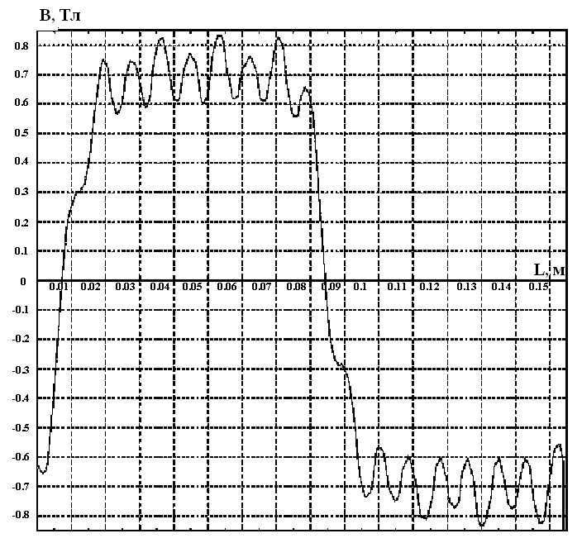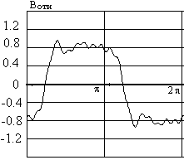
а б в
Рис. 1. Полученная экспериментально (а) и расчетные (б, в) кривые распределения магнитной индукции вдоль воздушного зазора 9-фазного АД (m=N) при прямоугольно-ступенчатой форме питающего напряжения
В табл. 1 приведены относительные величины пространственных гармоник радиальной магнитной силы в зависимости от числа и способа соединения фаз статора и формы питающего АД напряжения, рассчитанные двумя способами: путем моделирования магнитного поля АД с использованием программного комплекса ELCUT и путем расчета по формуле (2).
Таблица 1. Величины гармоник радиальных сил в зависимости от числа и способа соединения фаз и типа питающего напряжения АД

Общее число фаз m | Число фаз в группе N | Форма питающего напряжения | Точный расчет |  | Приближенный расчет
Общее число фаз m | Число фаз в группе N | Форма питающего напряжения | p_{2mотн} | p_{4mотн} | p_{2mотн} | p_{4mотн}
3 | 3 | Синусоидальное | 1,004 | 0,007 | 0,96 | 0,001
3 | 3 | Прямоугольно-ступенчатое | 0,984 | 0,073 | 1,016 | 0,079
9 | 9 | Синусоидальное | 1,008 | 0,006 | 1 | 0,001
9 | 9 | Прямоугольно-ступенчатое | 0,397 | 0,221 | 0,418 | 0,211
9 | 3 | Прямоугольно-ступенчатое | 1,028 | 0,035 | 1,062 | 0,048

Из табл. 1 видно, что величины наиболее неблагоприятной в отношении возникновения магнитных вибраций второй пространственной гармоники радиальной магнитной силы в 9-фазном двигателе до 2,5 раз меньше, чем в трехфазном. Однако данный показатель может быть существенно улучшен за счет соответствующего целенаправленного формирования магнитного поля в АД.
Найдены соотношения для намагничивающих токов, приведенных к высшим пространственным гармоникам, позволяющие ограничивать радиальные силы второго и четвертого порядка на заданном уровне (p_{2maxотн}, p_{4maxотн}) при минимуме тепловых потерь в двигателе и амплитуды тока статора:
$$\begin{aligned}I_{m(3)\text{отн}}=\frac{1}{4H_{\left(4\right)1}J_{\left(2\right)3}}[J_{\left(2\right)1}J_{\left(4\right)1}−J_{\left(2\right)3}p_{4\text{max}\text{отн}}+ \\ +\sqrt{{\left(J_{\left(2\right)1}J_{\left(4\right)1}−J_{\left(2\right)3}p_{4\text{max}\text{отн}}\right)}^{2}+8H_{\left(4\right)1}J_{\left(2\right)3}J_{\left(4\right)1}\left(H_{\left(2\right)1}−p_{2\text{max}\text{отн}}\right)}];\end{aligned}$$
$$I_{m(5)\text{отн}}=−\frac{1}{J_{\left(4\right)1}}p_{4\text{max}\text{отн}}−\frac{2H_{\left(4\right)1}}{J_{\left(4\right)1}}I_{m(3)\text{отн}}\text{.}$$
В третьей главе на основе разработанного в главе 2 математического описания был произведен расчет и анализ несимметричных режимов работы многофазного АД в отношении виброшумовых характеристик.
Одним из принципиальных достоинств многофазного ЭП является его более высокая функциональная надежность и меньшая критичность к качеству формируемых управляющих воздействий для АД. В отношении шумов и вибраций рассмотрены следующие виды несимметричных режимов работы АД:
- обрыв (или аварийное отключение) одной или нескольких фаз статорной обмотки;
- аварийное (резервное) питание от трехфазного источника (число фаз статорной обмотки кратно трем);
- несимметрия питающих напряжений по амплитуде;
- несимметрия питающих напряжений по фазе.
С этой целью разработана математическая модель многофазного АД с неполным числом фаз, основанная на вычислении эквивалентных напряжений на обесточенных фазах на основании равенства нулю производных по времени токов в этих фазах. Последнее обуславливает существенное упрощение математического описания по сравнению с известной моделью, где равенство токов нулю реализуется непосредственно.
Результаты исследования 9-фазного АД при различных вариантах обрыва фаз показывают, что при сохранении работоспособности многофазного двигателя в данном аварийном режиме, его виброшумовые характеристики резко ухудшаются.
Проведен анализ работы многофазного АД при его аварийном питании от трехфазного источника, показавший, что запуск АД в этом режиме в общем случае возможен только при малой нагрузке, величина которой зависит от конструктивных параметров АД. При выходе двигателя на установившуюся скорость нагрузка может быть увеличена. Данный аварийным режим работы характеризуется значительным ухудшением виброшумовых показателей двигателя.
Исследованы виброшумовые характеристики многофазного АД при несимметрии питающих напряжений по амплитуде и по фазе. Найдены соотношения для расчета коэффициента несимметрии по напряжению при возникновении указанных видов несимметрии.
Исследования показали, что пульсации момента и радиальные силы в многофазном двигателе при возникновении несимметрии по амплитуде существенно ниже, чем в 3-фазном, что говорит о более высоких виброшумовых показателях многофазного двигателя при несимметрии фазных напряжений. Это свидетельствует о гораздо более меньшей чувствительности многофазного АД к несимметрии фазных напряжений.
В четвертой главе сформулированы основные принципы построения многофазного ЭП с улучшенными виброшумовыми характеристиками. На их основе разработаны системы управления, проведены их исследования.
При разработке векторной системы управления многофазными АД, как показывают результаты исследований их энергетических и регулировочных характеристик, наиболее целесообразным является применение системы с непосредственным регулированием электромагнитного момента от первой пространственной гармонической и модуля вектора потокосцепления ротора, приведенного к первой пространственной гармонике.
Однако для обеспечения автономности регулирования выбранных компонентов необходимо учитывать нелинейные перекрестные связи в структуре АД с помощью введения в систему управления блока компенсации перекрестных связей. Вместе с тем наличие в структуре системы управления блока компенсации, во-первых, сильно усложняет ее реализацию, а во-вторых, как показали исследования, делает ее чувствительной к девиации конструктивных параметров АД.
Разработана система векторного управления многофазным ЭП, линеаризация объекта управления в которой реализуется за счет специального метода синтеза регуляторов потокосцепления ротора и электромагнитного момента без использования блока компенсации. Их передаточные функции имеют вид:
$$H_{\text{PП}}(s)=\frac{R_{s}}{L_{m(1)}k_{Ψ}k_{\text{ПЧ}}}\frac{\left(\frac{R_{Э(1)}}{R_{s}}\left(T_{Э(1)}+T_{r(1)}\right)s+1\right)\left(2T_{μ}s+1\right)}{2T_{μ^{2}}s^{2}};$$
$$H_{\text{PМ}}(s)=\frac{2R_{Э(1)}k_{Ψ}}{{\text{mpK}}_{r(1)}k_{M}k_{\text{ПЧ}}}\frac{\left(T_{Э(1)}s+1\right)\left(2T_{μ}s+1\right)}{2T_{μ^{2}}s^{2}},$$
где $k_{\text{ПЧ}}$, $k_{Ψ}$, $k_{M}$ - коэффициенты усиления преобразователя частоты, датчика потокосцепления ротора и датчика электромагнитного момента; R_{s} – активное сопротивление фазы статора; R_{Э(1)} - эквивалентное активное сопротивление АД для первой пространственной гармонической; L_{m(1)} – взаимная индуктивность АД для первой пространственной гармонической; $T_{μ}$ - некомпенсируемая постоянная времени.
Разработанная система практически полностью исключает пульсации электромагнитного момента двигателя как в статических, так и в динамических режимах, а следовательно, и вибрации, вызванные тангенциальными магнитными силами. Общая функциональная схема m-фазного ЭП с векторным управлением изображена на рис. 2.
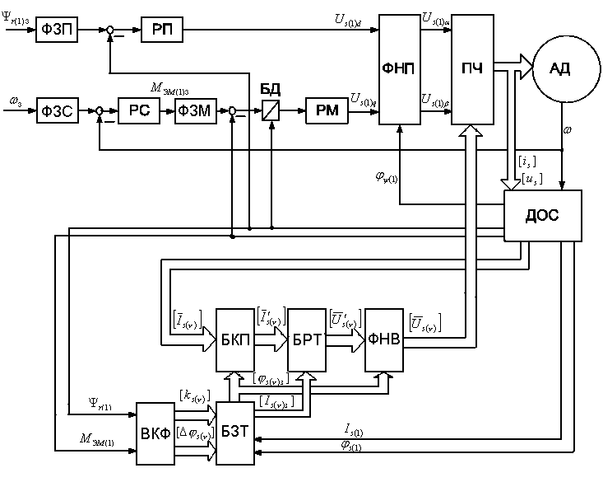

Рис. 2. Общая функциональная схема m-фазного ЭП с векторным управлением: ФЗП, ФЗМ и ФЗС – фильтры задания потокосцепления, момента и скорости соответственно; РП, РМ и РС – регуляторы потокосцепления, момента и скорости соответственно; БД – блок деления; ФНП - формирователь вектора напряжения, приведенного к первой пространственной гармонике ${\bar{U}}_{s\left(1\right)}$; ДОС – датчик обратных связей; БКП – блок координатных преобразований; БРТ – блок регуляторов токов, приведенных к высшим пространственным гармоникам; ФНВ – формирователь векторов напряжений, приведенных к высшим пространственным гармоникам; ВКФ – блок вычисления коэффициентов усиления и фазовых сдвигов векторов токов, приведенных к высшим пространственным гармоникам; БЗТ – блок задания токов, приведенных к высшим пространственным гармоникам
Для уменьшения шумов, вызванных радиальными магнитными силами в устройство управления добавлена дополнительная система каналов регулирования модулей и фаз векторов тока статора, приведенных к третьей и пятой пространственным гармоникам, обеспечивающие заданный уровень величин пространственных гармоник радиальных магнитных сил. Таким образом, система путем регулирования высших гармоник тока статора конфигурирует оптимальное в отношении магнитных вибраций поле двигателя, минимизируя в то же время тепловые потери в двигателе и амплитуду фазного тока.
Предложена система частотно-токового управления многофазным АД с улучшенными виброшумовыми характеристиками. Ее функциональная схема приведена на рис. 3. В данной системе при помощи формирователя фазных напряжений статора (ФФН) минимизируются шумы, вызванные радиальными магнитными силами, путем регулирования высших гармоник подаваемого на двигатель напряжения.
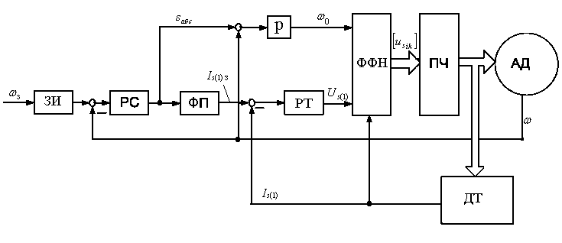
Рис. 3. Функциональная схема m-фазного ЭП с частотно-токовым управлением: ЗИ – задатчик интенсивности; РС, РТ – регуляторы соответственно скорости и тока статора первой гармоники; ФП – функциональный преобразователь; ФФН - формирователь фазных напряжений статора; ДТ – датчик тока статора; p – число пар полюсов статора
В пятой главе проведены исследования разработанной системы электропривода.
Проведены исследования работы многофазного АД в векторной системе ЭП с предложенной структурой регуляторов. Результаты имитационного моделирования пуска и реверса 9-фазного ЭП при номинальных параметрах на валу двигателя приведены на рис. 4.
Улучшение виброшумовых показателей ЭП достигнуто за счет снижения колебаний электромагнитного момента, а также за счет уменьшения переменных составляющих радиальных усилий, действующих на статор АД со стороны магнитного поля. Отмечено практически полное отсутствие шумов, обусловленных тангенциальной составляющей магнитной силы и уменьшение шумов от радиальной ее составляющей на 18 дБ по сравнению с трехфазными системами.

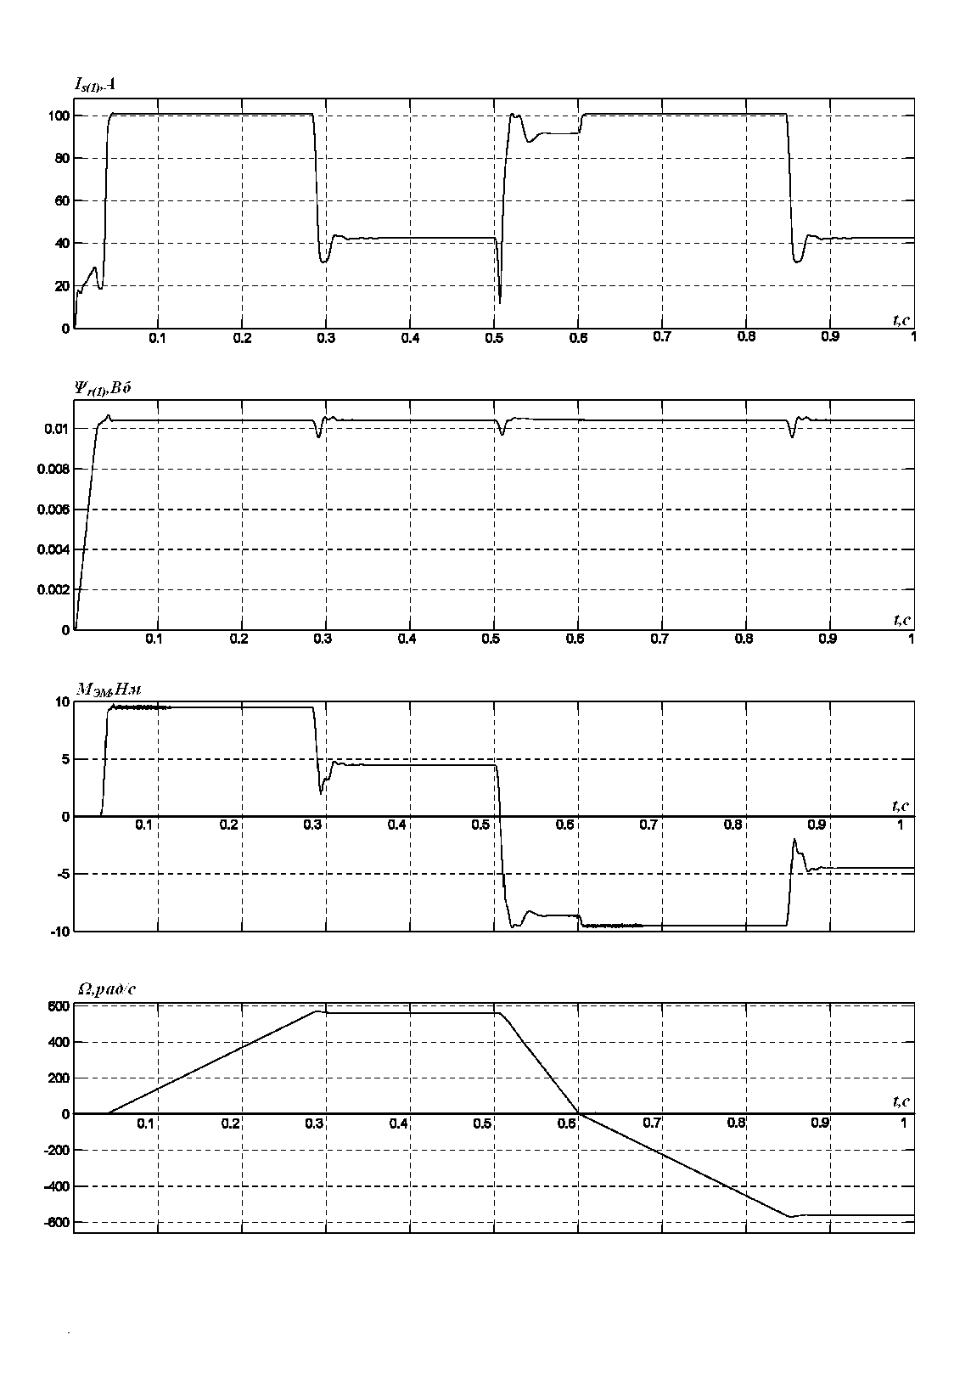
Рис. 4. Результаты имитационного моделирования 9-фазного ЭП
В табл. 2 для сравнения приведены величины пространственных гармоник радиальных магнитных сил при работе 9-фазного АД в векторной системе управления в различных режимах.
Таблица 2. Величины пространственных гармоник радиальных магнитных сил при работе 9-фазного АД в векторной системе управления в различных режимах
Режим работы | p_{2mотн} | p_{4mотн}
M=M_{Н}, ω=ω_{Н} | 0,128 | 0,044
M=0,1M_{Н}, ω=ω_{Н} | 0,143 | 0,055
M=M_{Н}, ω=0,001ω_{Н} | 0,137 | 0,057
Ограничение момента, M=2M_{Н}, ω=ω_{Н} | 0,596 | 0,204

Проведены исследования работы многофазного АД в частотно-токовой системе ЭП с минимизацией магнитных шумов. Исследования показали сравнительно высокие регулировочные, энергетические и виброшумовые характеристики разработанного ЭП. Улучшение виброшумовых показателей также достигнуто за счет снижения колебаний электромагнитного момента, а также за счет уменьшения переменных составляющих радиальных усилий, действующих на статор АД со стороны магнитного поля.
Отмечено практически полное отсутствие шумов, обусловленных тангенциальной составляющей магнитной силы и уменьшение шумов от радиальной ее составляющей на 14 дБ по сравнению с трехфазными системами. В табл. 3 для сравнения приведены величины пространственных гармоник радиальных магнитных сил при работе 9-фазного АД в векторной системе управления в различных режимах.
Таблица 3. Величины пространственных гармоник радиальных магнитных сил при работе 9-фазного АД в частотно-токовой системе управления в различных режимах
Режим работы | p_{2mотн} | p_{4mотн}
M=M_{Н}, ω=ω_{Н} | 0,215 | 0,108
M=0,1M_{Н}, ω=ω_{Н} | 0,202 | 0,097
M=M_{Н}, ω=0,01ω_{Н} | 0,207 | 0,112
Ограничение момента, M=2M_{Н}, ω=ω_{Н} | 1,023 | 0,005

Проведены исследования работы векторных и частотно-токовых систем многофазного ЭП при возникновении различных видов несимметрии: обрыв фаз, несимметрия напряжений по амплитуде, несимметрия напряжений по фазе. Исследования показали незначительное ухудшение динамических, энергетических и виброшумовых показателей ЭП по сравнению с симметричными режимами, но улучшение этих показателей по сравнению с работой ЭП без обратных связей по электромагнитным переменным двигателя.
ОСНОВНЫЕ РЕЗУЛЬТАТЫ РАБОТЫ
- Обоснована эффективность применения многофазного АД в качестве способа борьбы с магнитными шумами
- Разработана математическая модель АД с m-фазной обмоткой статора и обмоткой ротора, выполненной в виде беличьей клетки с учетом несинусоидального характера распределения магнитной индукции вдоль воздушного зазора при произвольной форме питающих напряжений.
- Получены соотношения для расчета формы распределения магнитной индукции вдоль воздушного зазора и величин пространственных гармоник радиальных магнитных сил многофазного АД. Найдены соотношения между модулями и фазами токов намагничивания и токов статора многофазного АД, приведенных к высшим пространственным гармоникам, позволяющие ограничивать величины радиальных магнитных сил в двигателе на заданном уровне.
- Разработана математическая модель многофазного АД в режимах с неполным числом фаз статорной обмотки. Найдены основные соотношения, характеризующие работу многофазного АД при несимметрии фазных напряжений по амплитуде и фазе. Проведены исследования работы АД в несимметричных режимах.
- Разработана система векторного управления многофазным АД, в которой техническая линеаризация последнего как объекта управления реализована за счет соответствующего синтеза регуляторов электромагнитного момента и потокосцепления ротора. Включение в систему управления дополнительного канала формирования векторов тока статора, приведенных к высшим пространственным гармоникам, обеспечивает за счет целенаправленного воздействия на конфигурацию магнитного поля АД улучшение виброшумовых показателей ЭП.
- Разработана система частотно-токового управления многофазным АД с улучшенными виброшумовыми характеристиками, в которой минимизация шумов, вызванных радиальными магнитными силами, осуществляется путем регулирования высших гармоник подаваемого на двигатель напряжения.
- Проведенные исследования регулировочных и виброшумовых характеристик разработанных ЭП, в том числе в различного типа несимметричных режимах, продемонстрировали их высокие показатели и корректность основных методов, принятых при их синтезе.
Основные результаты диссертации отражены в следующих работах:
Научные статьи, опубликованные в изданиях по списку ВАК:
1. Ананьев С. С., Голубев А. Н. Асинхронный электропривод с улучшенными виброшумовыми характеристиками. - Электричество, 2008. - № 8. - С. 52-56.
2. Ананьев С. С., Голубев А. Н. Улучшение виброшумовых характеристик асинхронного электропривода. - Вестник ИГЭУ, 2005. - № 6. - С. 81-84.
3. Ананьев С. С., Голубев А. Н. Асинхронный m-фазный электропривод с векторным управлением для машин отделочного производства. - Изв. вузов. «Технология текстильной промышленности», 2006. - № 4 (292). - С. 84-86.
Публикации в других изданиях:
4. Ананьев С. С., Голубев А. Н. Система векторного управления многофазным асинхронным электродвигателем. Тезисы XII региональной н-т конф. студентов и аспирантов «Электроэнергетика». - Иваново, ИГЭУ, 2006. - С. 26-27.
5. Ананьев С. С., Голубев А. Н. Многофазный асинхронный электропривод с векторным управлением. Материалы конференции «Междунар. н-т конф. «Состояние и перспективы развития энерготехнологии – XIII Бенардосовские чтения». - Иваново, 2006. - С. 201-203.
6. Ананьев С. С., Голубев А. Н. Двухканальная система векторного управления многофазным асинхронным двигателем. Тезисы XIII Междунар. н-т конф. студентов и аспирантов «Радиоэлектроника, электротехника и энергетика». – Москва, 2007. - С. 112-113.
7. Ананьев С. С., Голубев А. Н. Расчет радиальных сил в воздушном зазоре многофазного АД. Тезисы XIV Междунар. н-т конф. «Состояние и перспективы развития энерготехнологии – XIV Бенардосовские чтения». - Иваново, 2007. - Т.1. - С. 17.
8. Ананьев С. С., Голубев А. Н. Исследование и оптимизация виброшумовых характеристик асинхронного электропривода. Тезисы XIV Междунар. н-т конф. студентов и аспирантов «Радиоэлектроника, электротехника и энергетика». – Москва, 2008. - С. 3-4.
9. Ананьев С. С., Голубев А. Н. Оптимизация виброшумовых характеристик асинхронного электропривода. Труды XII Междунар. конф. «Электромеханика, электротехнологии, электротехнические материалы и компоненты». – Алушта, 2008. - С. 114.
АВТОРЕФЕРАТ
АНАНЬЕВ Сергей Станиславович
АСИНХРОННЫЙ ЭЛЕКТРОПРИВОД С УЛУЧШЕННЫМИ ВИБРОШУМОВЫМИ ХАРАКТЕРИСТИКАМИ

Лицензия ИД № 05285 от 4 июля 2001 г.
Подписано в печать 17.11.2008. Формат 60х84 1/16
Печать плоская. Усл. печ. п. 1,16. Тираж 100 экз. Заказ № 212.
ГОУ ВПО «Ивановский государственный энергетический университет имени В.И. Ленина»
Отпечатано в РИО ИГЭУ
153003, г. Иваново, ул. Рабфаковская, 34

